

**Escuela Normal de Educación Preescolar**

**Licenciatura en Educación Preescolar**

Ciclo Escolar 2020-2021



Curso: Estrategias de música y canto en preescolar

Titular: Martin Delgado Fuentes

Alumnas: Evelin Medina Ramírez 17

**“Evidencia Unidad 2”**

**Segundo Semestre**

**Sección: D**

**Mayo 2021**

Motricidad Gruesa y Secuencia de los movimientos

Witsi Witsi araña,  
tejió su telaraña.  
Vino la lluvia,  
y se la llevó.  
  
Salió el sol,  
se secó la lluvia.  
Y witsi witsi araña,  
otra vez subió

Witsi araña

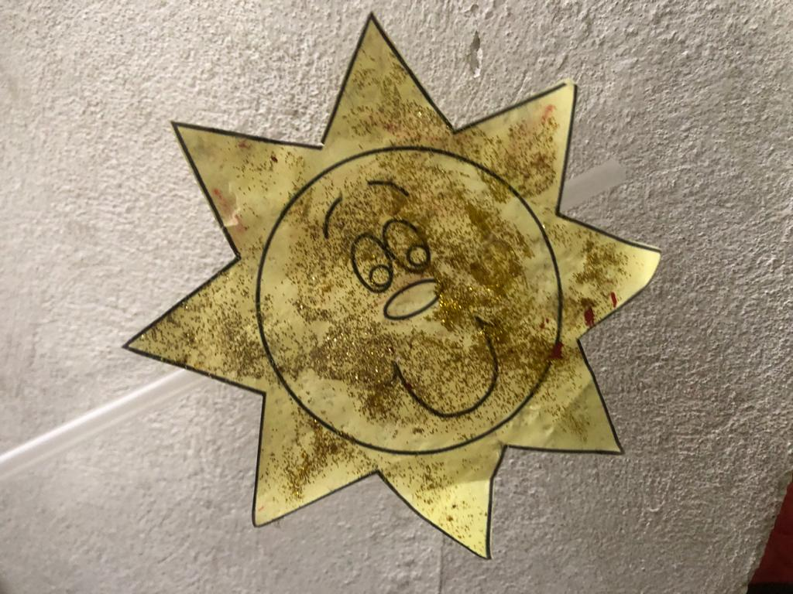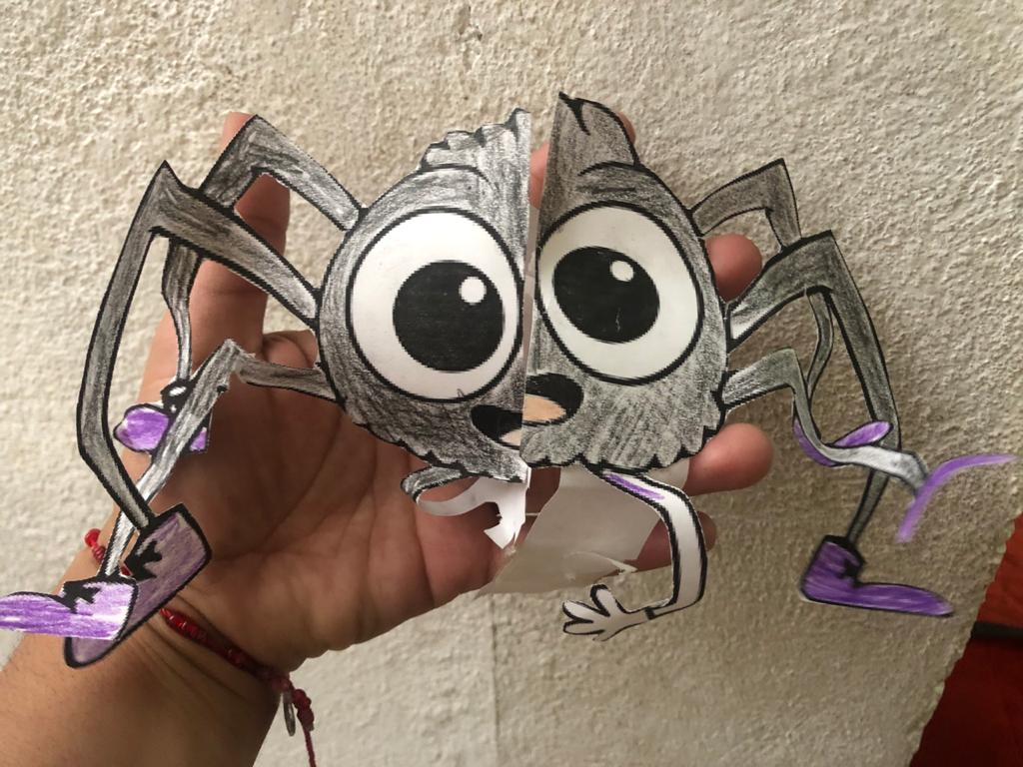

**MATERIAL DIDACTICO**

